**植 被**

**第一课时 植被与环境**

**南京市秦淮中学 李永佳**

【学习目标】

1.能够说出植被的概念和分类；

2.运用图文资料，说明环境对植被的垂直结构和分布规律的影响；

3.运用图文资料，说明植被对环境的影响；

4.理解珍惜爱护天然植被，因地制宜营造人工植被的重要性，培养人地协调观。

【学习过程】

**探究一：自然环境对植被的影响**

1、结合课本P83，认识植被的垂直结构

在稳定的植被中，不同种类的植物群落，通过争夺 的生存竞争，占据一定的垂直空间，从而形成分层明显的 。一般而言，气温越高、降水越多的地方，植被高度越 ，植物种的数量越 ，垂直结构越 。

2、观察对比乔木植物的叶片特征（大小、形状、质地、颜色等）并分类，说明分类依据

|  |  |  |
| --- | --- | --- |
| 分类 | 叶片代码 | 分类依据 |
| 方式一 |  |  |
| 方式二 |  |  |
| 方式三 |  |  |
| 方式四 |  |  |
| ....... |  |  |

**探究二：植被对自然环境的影响**

材料一：

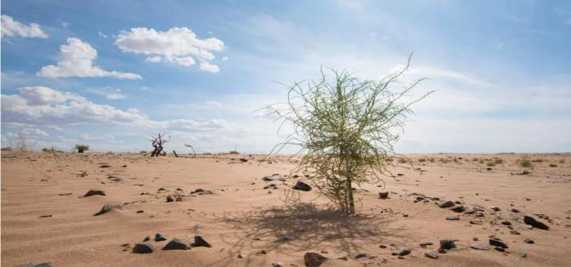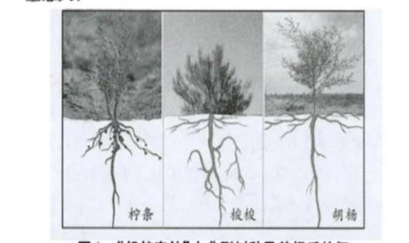

材料二：“蚂蚁森林”项目自2016年上线以来，已经有超过5.5亿用户加入，累计减少了约1.8亿吨的碳排放。同时，已经有超过2.2亿棵真实的树木在沙漠地区种下，总面积相当于31个西湖的大小。

材料三：“蚂蚁森林”项目选择了在阿拉善地区种植了梭梭、沙柳、沙棘等适应沙漠环境的树种，这里是我国沙漠化最严重的地方。而这些树种不仅能够防风固沙，还能够改善土壤和水源，吸引动物和昆虫。

材料四：“蚂蚁森林”项目为当地带来了更多的关注和支持，为当地提供了大量的就业机会，让当地居民从沙漠中寻找商机和发展空间，增加了收入和福利。

1、结合材料一，说明柠条、梭梭种植地区的环境特征？

1. 阅读材料，归纳植被对当地产生的影响。

**探究三：天然林和人工林的优劣**

我国南方红壤丘陵地区因受人为干扰，地表植被遭到破坏，土壤侵蚀严重，出现“红色荒漠”。为治理这一环境问题，20世纪80年代，当地采用人工种植松树和自然恢复等方式造林育林。

讨论：自然恢复的森林和人工种植的松林各自的优劣。

【课堂检测】

右图为漫画《枯萎的外表，强大的内心》。回答1～2题。

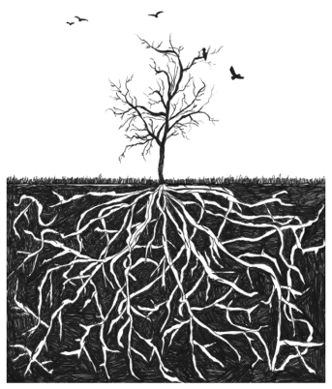1.漫画中植物揭示出当地自然地理环境的主要特征是（ ）

A.地形平坦 B.生物丰富

C.气候干旱 D.地下水丰富

2.在图示环境中发育的土壤，其主要特点是（ ）

A.腐殖质含量高 B.水分含量高

C.有机质含量高 D.较为贫瘠

香樟树是常绿的高大乔木，树径可达3米，树高可达30米，枝繁叶茂，一般生长在长江以南地区。在自然状况下，不同树龄的香樟树下自然生长的杂草数量差异较大。据此完成3～4题。

3.香樟树树龄越大，树下野生杂草越少，这主要是由于（ ）

A.树下光照弱 B.树下热量少

C.树下水分少 D.树下土壤肥力低

4.香樟树被很多城市引种为绿化树种，其原因不可能是（ ）

A.枝繁叶茂，遮阴效果好

B.常绿树种，美化环境效果好

C.落叶较少，清洁工作量较小

D.木材及根、枝、叶可提取樟脑和樟油，经济价值高

下图所示均为我国著名林木景观。读图，完成5～6题。

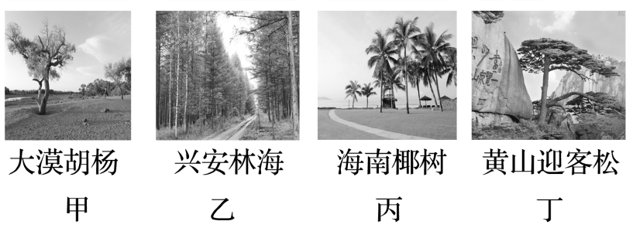

5.下列关于图中各景观所在地区自然环境的叙述，正确的是（ ）

A.甲—冬冷夏热，光照充足 B.乙—雪域高原，冻土广布

C.丙—土壤肥沃，水源充足 D.丁—风力侵蚀，千沟万壑

6.下列关于图中各林木主要特征及其成因的叙述，正确的是（ ）

A.甲根系发达——常年太阳辐射强 B.乙叶呈针状——常年降水丰富

C.丙四季常青——常年温度较高 D.丁生长较快——常年高温多雨

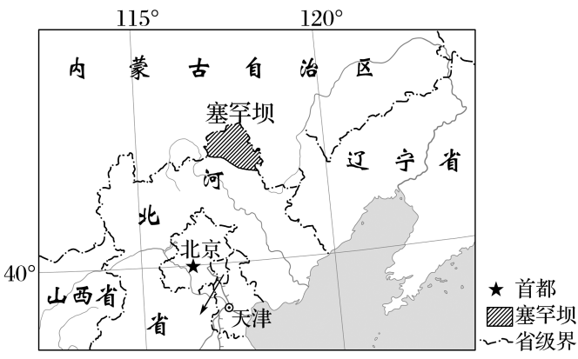塞罕坝海拔1 010～1 940米。20世纪60年代林业部在这里建设了林场，50多年来，林场建设者们在“黄沙遮天日，飞鸟无栖树”的荒漠沙地上造林近百万亩，创造了一个生态文明建设的奇迹。造林过程中发现荒山南坡难以绿化，需要攻克许多难关。如图示意塞罕坝林场的位置。据此完成第7~8题。

7.适合塞罕坝林场人工造林的主要树种属于（ ）

A.落叶阔叶林

B.常绿硬叶林

C.针叶林

D.常绿阔叶林

8.与北坡相比，塞罕坝荒山南坡造林的主要不利条件是（ ）

A.蒸发较强，土壤湿度较小

B.降水较少，土层较薄，砾石较多

C.光照强烈，昼夜温差大

D.风力较大，受低温冻害影响大

每课金句

“绿水青山就是金山银山”

**像保护眼睛一样保护生态环境；**

**像对待生命一样对待生态环境。**

——习近平